Государственное бюджетное общеобразовательное учреждение Самарской области основная общеобразовательная школа № 9 имени Героя Советского Союза И.Д. Ваничкинагорода Новокуйбышевска городского округа Новокуйбышевск Самарской области

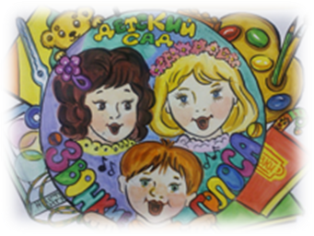
структурное подразделение «Детский сад «Звонкие голоса»

структурное

подразделение

«Детский сад

«Звонкие голоса»

Лэпбук

Сборник дидактических игр
«Фантазируем, играем, творим»
для работы с конструктором
LEGO DUPLO и LEGO Classic

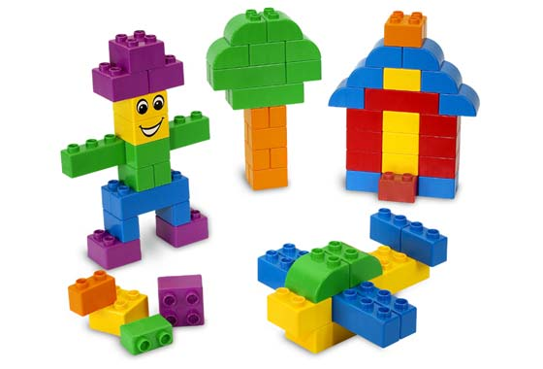

Разработала
О.В. Якушева
И.В.Глазкова
воспитатель
ГБОУ ООШ № 9
г. Новокуйбышевска
структурное подразделение
«Детский сад «Звонкие голоса»

г.Новокуйбышевск,2022 г.

Введение

В связи с качественным скачком развития новых технологий в XXI веке обществу требуются люди, способные нестандартно решать актуальные проблемы, вносить новое содержание во все сферы жизнедеятельности. Современные дети живут в эпоху активной информатизации, компьютеризации и роботостроения. Сегодня государство испытывает острую потребность в высококвалифицированных специалистах, обладающих высокими интеллектуальными возможностями. И начинать готовить будущих инженеров нужно не в вузах, а значительно раньше – в дошкольном возрасте, когда у детей особенно выражен интерес к техническому творчеству. Необходимо развивать техническую пытливость мышления, аналитический ум и другие качества личности.
Сегодняшним детям дошкольного возраста предстоит работать по профессиям, которых ещё нет. Решать задачи, о которых можно только догадываться, использовать новейшие технологии и изучать новое. Поэтому в настоящее время LEGO должно быть в каждом детском саду. Необходимость использования LEGO - конструирования в обучении детей дошкольного возраста неоспорима.
Дидактические игры, представленные в сборнике «Фантазируем, играем, творим», способствуют формированию представления ребёнка о внешних свойствах предметов, развивают пространственное мышление, воображение, конструкторские способности.
Я разработала картотеку дидактических игр с использованием LEGO - конструктора, которые классифицировали по образовательным областям:
- Образовательная область «Познавательное развитие», включает такие дидактические игры как: «Теневые карты», «Архитекторы», «Разноцветная последовательность», «Весёлая мозаика», «Горизонталь, вертикаль, диагональ».
- Образовательная область «Социально – коммуникативное развитие» включает следующие игры: «Тематическая модель».

- Образовательная область «Речевое развитие»: «Сказочная история», «Веселый алфавит».
- Образовательная область «Художественно – эстетическое развитие»: «Волшебная инструкция», «Новый LEGO-герой», «Сапожки для гусенички».
Сборник дидактических игр также направлен на повышение педагогической грамотности родителей в вопросах развития конструкторских способностей детей дошкольного возраста. Ведь роль родителей в развитии конструктивных способностей детей дошкольного возраста является немаловажной.
Эффективность воспитательно - образовательной работы в системе дополнительного образования, значительно выше, когда педагоги и родители являются партнёрами, работают совместно и в одном направлении. Использование сборника дидактических игр «Фантазируем, играем, творим» даёт возможность родителям участвовать в совместных играх и занятиях с детьми на организованных досугах и дома. Задача таких мероприятий – вызвать у родителей желание участвовать вместе с ребёнком в тематическом конструировании, дать им возможность получить навыки взаимодействия с детьми на основе сотрудничества и равноправных отношений.
В дальнейшем я планирую дополнить сборник играми с конструктором LEGO Education WeDo, ведь с его изучения начинается первое знакомство ребят со сложными программируемыми механизмами.

«Веселая мозаика»
Возраст 6-8 лет
Материал: конструктор LegoClassic, прямоугольные или квадратные плато (по количеству воспитанников), карты со схемами.
Цель: развивать внимание, наблюдательность, умение соотнести изображение на схеме и на плато.
Описание игры: воспитанники собирают мозаику по предложенному образцу и за определенное время.
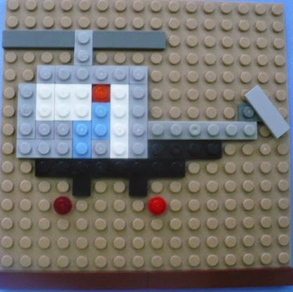
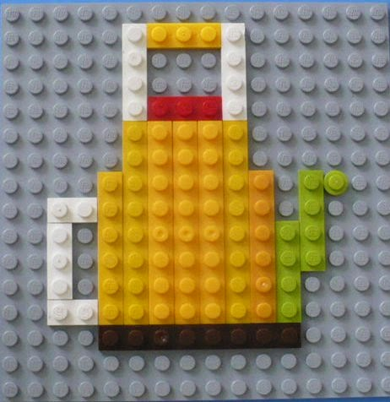
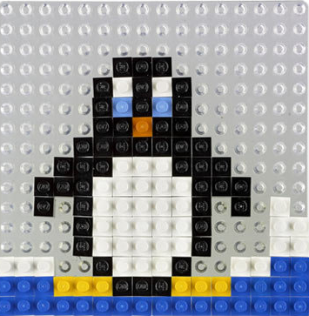
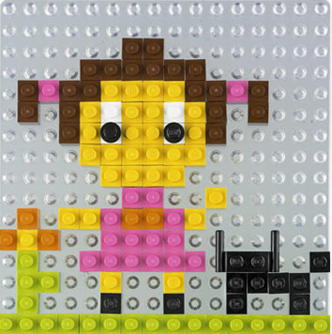
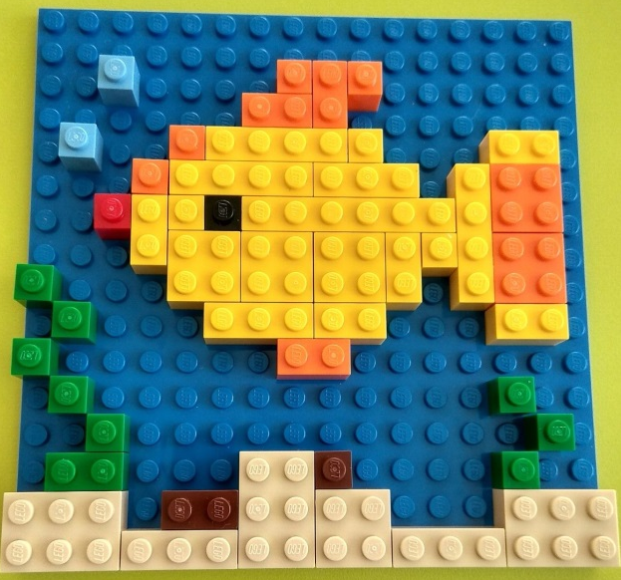

«Сказочная история»
Возраст 5-8 лет
Материал: карточки с изображением сюжетных картинок из серии LegoDUPLO, LegoClassic.
Цель: развивать фантазию, наблюдательность, речь, творческое мышление, умение составлять рассказ по картинке.
Описание игры: каждому игроку представлена карточка с изображением определённого сюжета, по которой ему нужно придумать сказку или историю. В игре могут участвовать несколько человек. По результатам таких игр можно составлять сборники сказок и удивительных историй, придуманных детьми.
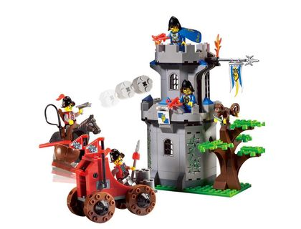
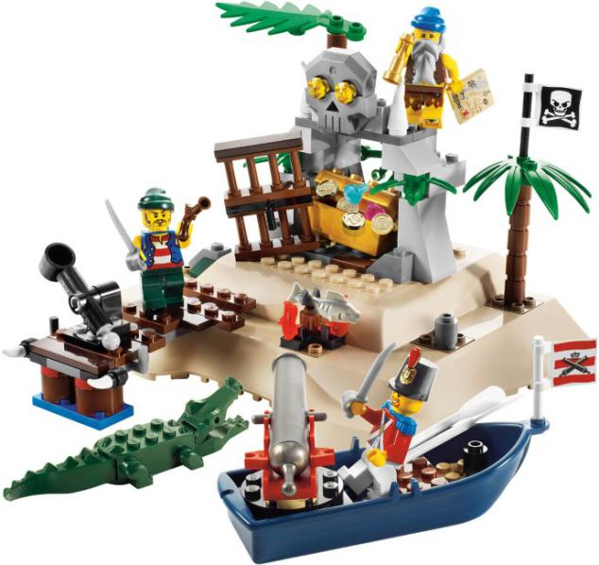

«Пиратский остров» «Рыцарский замок»
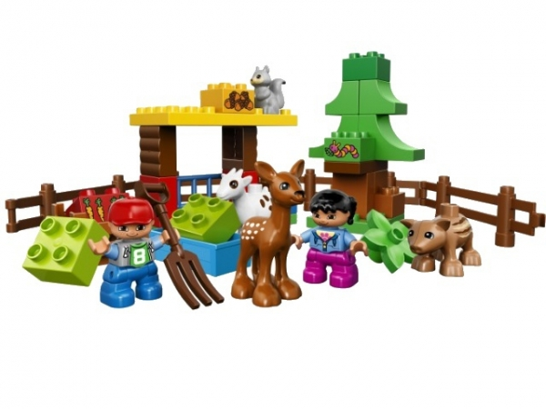

«Лесные жители»

«Теневые карты»
Возраст 5-8 лет
Материал: теневые карт-схемы, LegoDUPLO.
Цель: развивать мышление, наблюдательность, воображение, умение соотнести изображение на схеме с деталями LegoDUPLO.
Описание игры: на картах изображена только тень Lego - модели, воспитанникам нужно собрать постройку, не заходя за контур, используя детали любого, понравившегося им цвета. Выкладывать детали LegoDUPLO нужно прямо на карте. Также можно попросить игроков придумать названия, получившимся моделям.
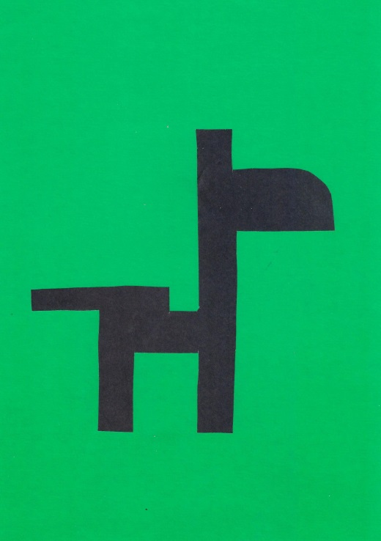

«Архитекторы»
Возраст 5-8 лет
Материал: цветные карт-схемы с образцом постройки, LegoDUPLO.
Цель: развивать мышление, наблюдательность, воображение, умение соотнести изображение на схеме с деталями LegoDUPLO.
Описание игры: на картах изображена постройка, воспитанникам нужно собрать точно такую же постройку, используя детали определенного цвета. Также можно попросить игроков придумать названия, получившимся моделям.
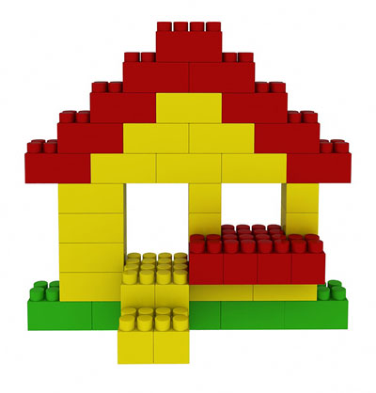
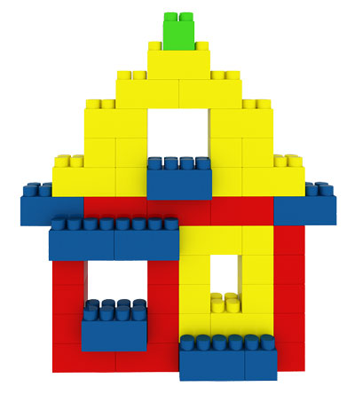

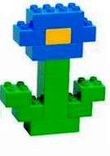
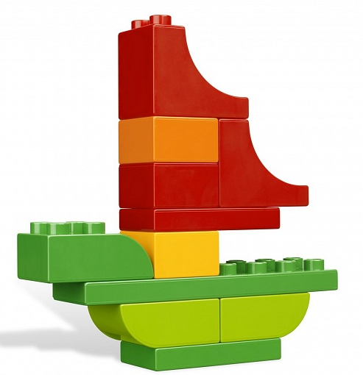

«Разноцветная последовательность»
Возраст 4-8 лет
Материал: цветные карт-схемы, LegoDUPLO или LegoClassic.
Цель: закрепить название цветов, развивать мышление, наблюдательность, воображение, умение составить заданную последовательность по схеме с деталями LegoDUPLO или LegoClassic.
Описание игры: на картах-схемах изображена определенная последовательность кубиков, воспитанникам нужно выложить точно такую же последовательность, используя детали заданного цвета.
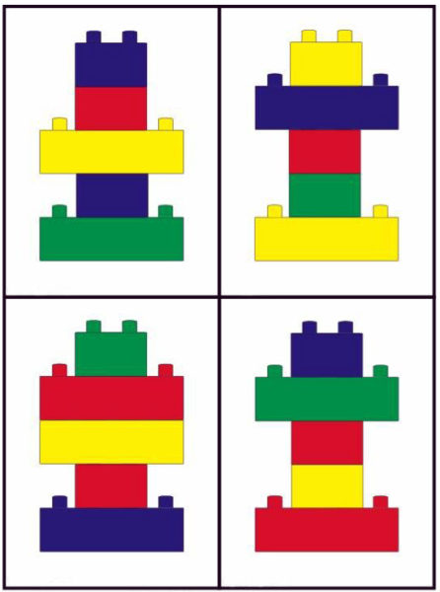
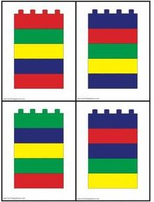

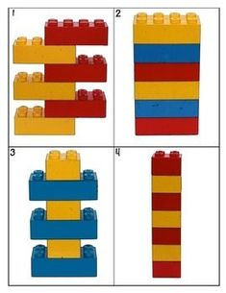

«Волшебная инструкция»
Возраст 5-8 лет
Материал: конструктор LegoDUPLO, цветные карандаши или фломастеры, альбомные листы.
Цель: развивать воображение, фантазию, умение аккуратно закрашивать рисунок.
Описание игры: сначала нужно собрать Lego-модель, но с одним условием: она должна быть плоскостной. Положить её на лист бумаги и обвести, а затем раскрасить каждый кирпичик в нужный цвет. Также можно попросить детей придумать названия, получившимся моделям. Из таких детских рисунков можно собрать целый альбом «Волшебных инструкций»
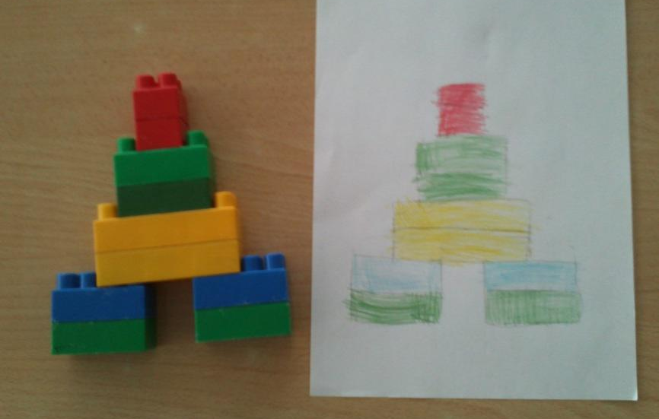

«Пирамидка»
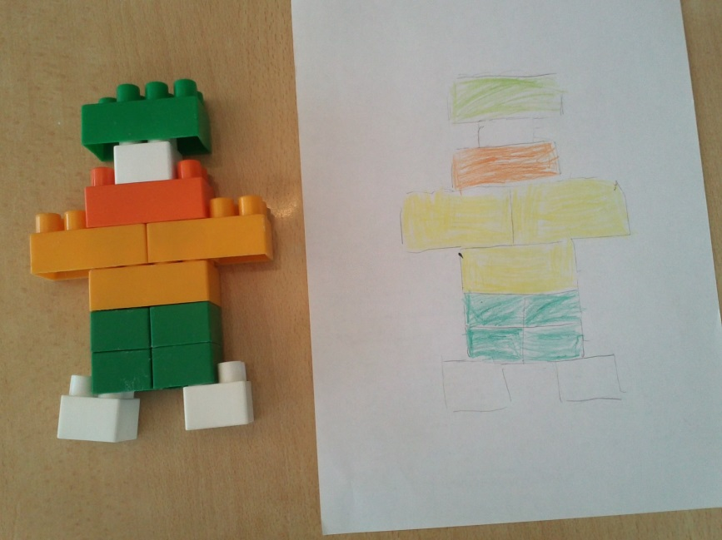

«Гномик»

«Весёлый алфавит»
Возраст 4-8 лет
Материал: цветные карт-схемы с буквами, LegoDUPLO или LegoClassic.
Цель: закрепить название букв, развивать мышление, наблюдательность, воображение, умение составлять буквы по схеме из деталейLegoDUPLO или LegoClassic.
Описание игры: на картах-схемах изображена определённая последовательность кубиков, воспитанникам нужно выложить точно такую же последовательность, используя детали заданного цвета.

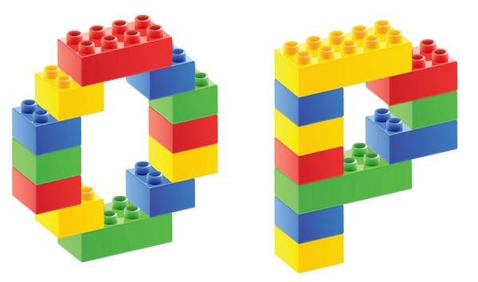

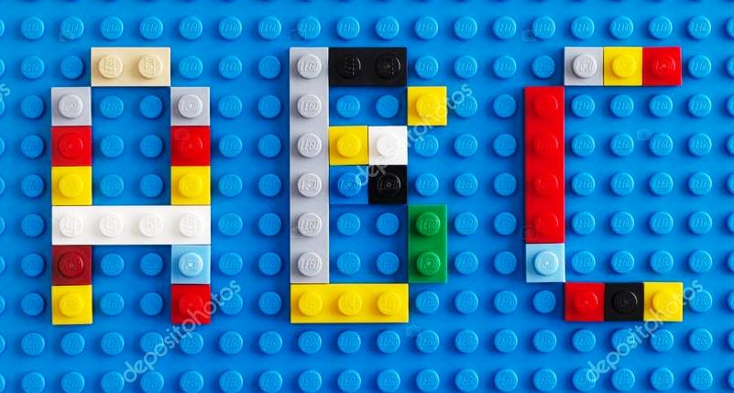

«Новый Lego-герой»
Возраст 4-8 лет
Материал: цветные карандаши или фломастеры, альбомные листы с изображением Lego – человечков.
Цель: развивать воображение, фантазию, умение аккуратно раскрашивать рисунок, создавать новых Lego-героев.
Описание игры: предложить воспитанникам пофантазировать, стать художниками и нарисовать Lego – человечков.Также можно попросить детей придумать имена, получившимся Lego – персонажам.

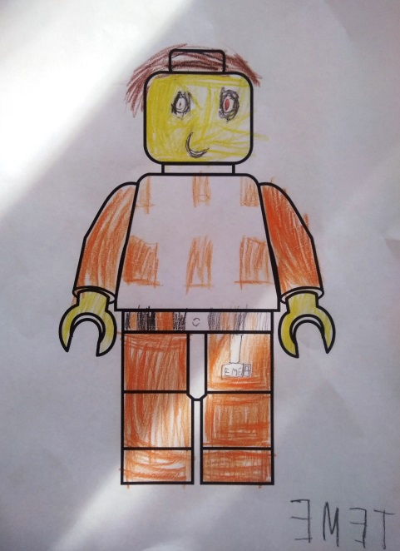
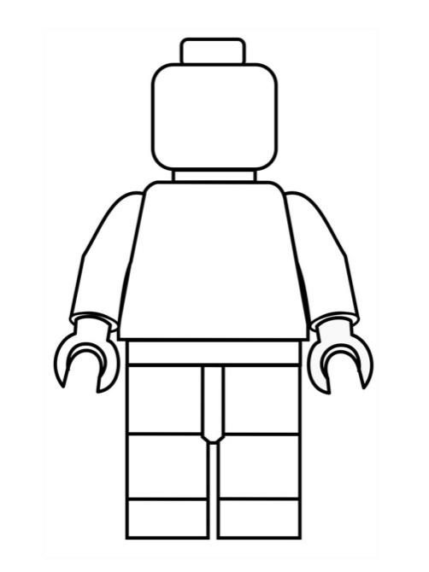

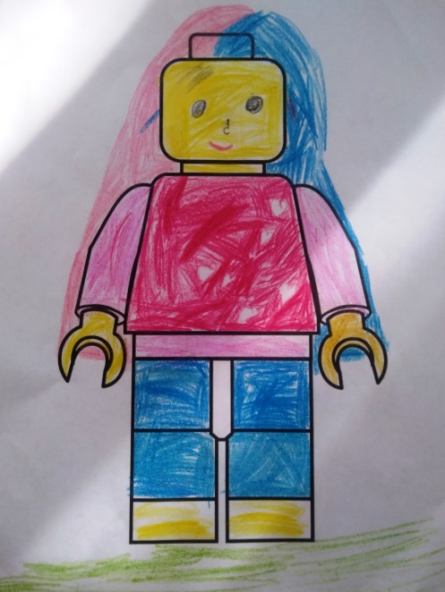
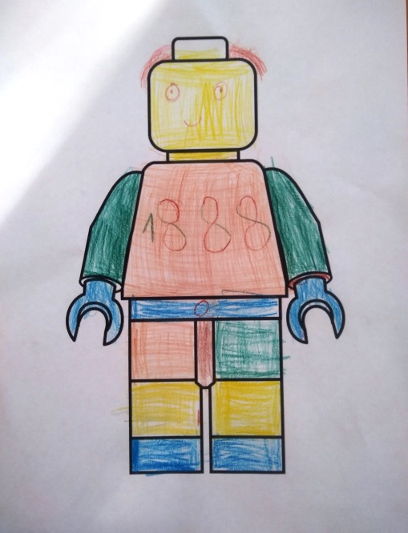

«Тематическая модель»
Возраст 6-8 лет
Материал: конструктор LegoClassic или LegoDUPLO, карточки с заданиями.
Цель: развивать пространственное мышление, воображение, творческие способности.
Описание игры: воспитанники собирают модели по заданной тематике, за определенное время, но без образца. Презентуют созданную модель по плану на карточках.
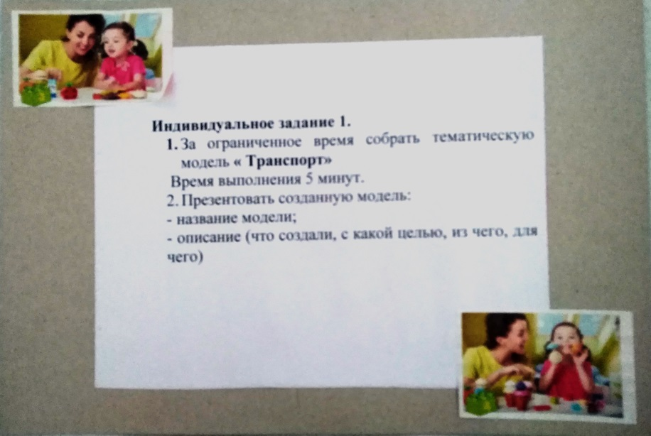

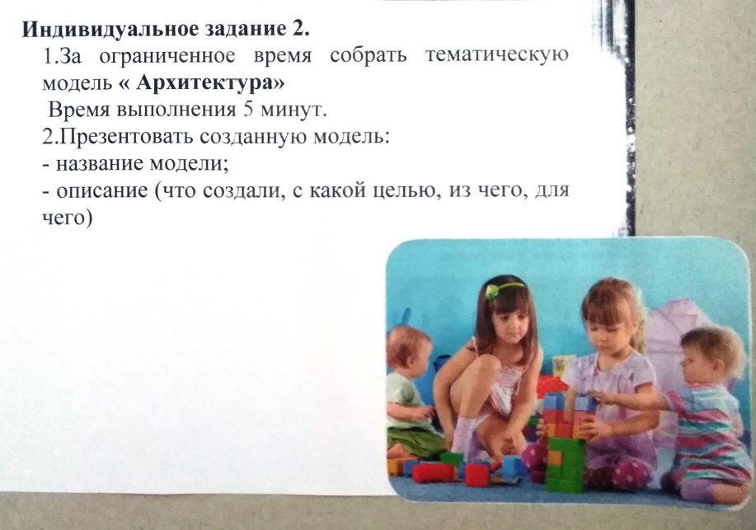

«Горизонталь, вертикаль, диагональ»
Возраст 6-8 лет
Материал: конструктор LegoClassic или LegoDUPLO
Цель: развивать пространственное мышление, ввести такие понятия, как
«горизонталь, вертикаль, диагональ».
Описание игры: сделать постройку в которой будет:
- 2 вертикали, 2 горизонтали
- 1 вертикаль, 2 горизонтали
- 2 диагонали, 2 вертикали, 2 горизонтали
- 3 вертикали, 2 горизонтали
и так далее. Кстати, когда постройка сделана, можно придумывать интересное название для неё и решать, для чего она нужна.
Кроме того, можно усложнить задание и задавать цвет:
- зеленая горизонталь + две красных вертикали
- белая диагональ + две синих горизонтали

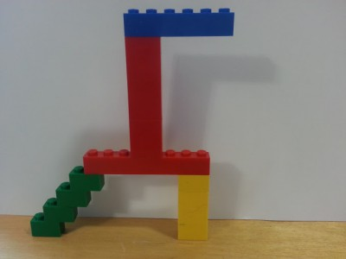

«Сапожки для гусенички»
Возраст 4-6 лет
Материал: детали из конструктора LegoClassic, изображение гусеницы, нарисованное на листе формата А4 или А3.
Цель: развивать пространственное мышление, формировать понятия «последовательность» и «чередование».
Описание игры: Гусенична здоровается с ребёнком, а потом печальным голосом рассказывает, что наступила зима/осень и ей нужны башмачки. Вместе с ребёнком выкладываем обувь для гусенички. Здесь 2 типа заданий:
- Вы выкладываете с одной стороны, а ребёнок повторяет с другой — симметрично. Обувь на каждую ножку может быть разная, но на парные ножки (с правой и левой стороны) — одинаковая.
- Вместе выкладываем обувь с одной стороны и с другой, но сапожки на все ноги одинаковые — например каждый ботинок состоит из желтого, синего и розового кубика. Так и выкладываем — жёлтый, синий, розовый; желтый, синий розовый.

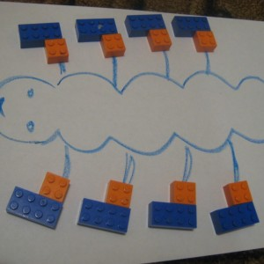

«Совместное творчество» (мастерим с папой)
Возраст 6-8 лет
Материал: буквы или цифры формата А-4, вырезанные из фанеры, пенопласта, пластика, старые детали LegoClassic, супер - клей или пластилин.
Цель: закрепить название букв, развивать мышление, воображение, мелкую моторику.
Описание игры: покрыть буквы или цифры пластилином (супер-клеем) и красиво расположить по всей поверхности изображения детали LegoClassic.
Так можно создать именную надпись для украшения детской комнаты или подписать предметно - пространственную среду в группе.
